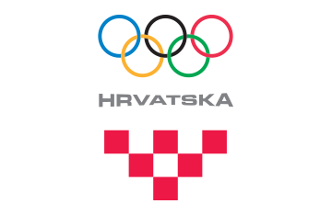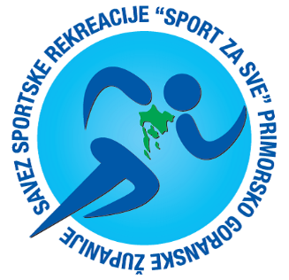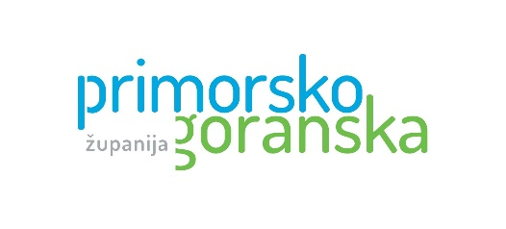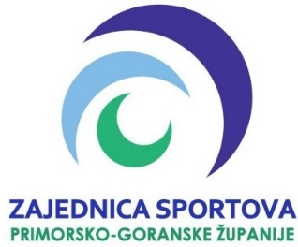

**POVODOM OBILJEŽAVANJA MEĐUNARODNOG OLIMPIJSKOG DANA**

FESTIVAL SPORTSKE REKREACIJE PGŽ

PLATAK – 2020.



**POKROVITELJI**

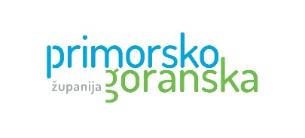 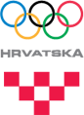

**ORGANIZATORI I PARTNERI FESTIVALA**

ORGANIZATOR:

Savez sportske rekreacije „Sport za sve“ PGŽ

Klub za sportsku rekreaciju „Gorovo“ - suorganizator

PARTNERI:

Decathlon

Županijski Crveni križ

Nastavni zavod za javno zdravstvo

Goranski sportski centar

STK Opatija 08

Savez školskih sportskih društava PGŽ

Atletski klub Kvarner

Biciklistički klub Grobnik

Udruga Žmergo

Omnes

DŠR Kvarner – Rijeka

SK Ajkule

Ranč Angeli Bregi

Privatna praksa fizikalne terapije i rehabilitacije Tatjana Stakić

PD Kamenjak

**MEDIJSKA ZASTUPLJENOST**

Novi List

Kanal RI

Radio Rijeka

Radio Korzo

Pomorski radio Bakar

HTV, RTL, NOVA TV

Sportska TV

**PROMOTIVNE AKTIVNOSTI**

Angažirali smo poduzeće „Omnes“ koje će provoditi medijsku aktivnost festivala, te pružati informacije medijima i najavljivati aktivnosti. Festival će također biti i medijski vrlo dobro zastupljen uz gostovanja u medijima; Radio Rijeka, Radio Korzo, Pomorski radio Bakar, Kanal Ri itd.

**FESTIVAL SPORTSKE REKREACIJE – PLATAK 2020.**

Pod pokroviteljstvom Primorsko – goranske županije i Odjela za sport, kulturu i tehničku kulturu Primorsko – goranske županije u suradnji sa Zajednicom sportova PGŽ i Hrvatskim olimpijskim odborom, Savez sportske rekreacije „Sport za sve“ PGŽ, šestu godinu zaredom organizirat će „**Festival sportske rekreacije Primorsko – goranske županije.**“

Festival je osmišljen s namjerom poticanja što većeg broja stanovništva na bavljenje sportskom rekreacijom bez obzira na dob, spol i psiho – fizičke mogućnosti. Cilj festivala je pobuđivanje svijesti o zdravom načinu života. Sportska rekreacija je prevencija zdravlja. Iz tog razloga, građanima Primorsko – goranske županije prezentirat ćemo važnost kretanja te ih poticati da im sportska rekreacija postane smisao života. Aktivnosti su strogo metodički sistematizirane tako da su prilagođene populaciji od predškolske dobi do umirovljenika i osoba s invaliditetom. Festival obilježava međunarodni olimpijski dan te će se sve aktivnosti sprovoditi u duhu olimpizma i sportske rekreacije.

Pandemija COVID – 19 bolesti nas je sve ugrozila i prekinula životne aktivnosti, pa tako i aktivnosti sportske – rekreacije.

Festival sportske rekreacije ove godine se neće održati u svom prepoznatljivom obliku i prihvatiti veliku masu sudionika željnih uključenja u sportsko – rekreativne aktivnosti.

Prijašnjih godina Festival sportske rekreacije je u četiri manifestacije tijekom ljeta okupljao i do jedanaest tisuća sudionika.

Savez sportske rekreacije „Sport za sve“ PGŽ organizirat će Festival sportske rekreacije u potpuno drugačijem i prihvatljivijem načinu provođenja sportsko – rekreativnih aktivnosti.

Odabrane su tzv. „pojedinačne“ sportsko – rekreativne aktivnosti koje će se odvijati u više dana kroz cijelo ljeto na Platku u vidu sportsko – rekreativne animacije. Odabrane aktivnosti su slijedeće: nordijsko hodanje, planinarenje, biciklizam, trčanje u prirodi, vježbanje u prirodi, jahanje konja, streličarstvo itd. Kada uvjeti budu dozvoljavali, organizirat će se stolni tenis, badminton i boćanje. Također nismo zaboravili na zdravi kutak i decathlon zonu. Aktivnosti su strogo prilagođene psihofizičkim mogućnostima sudionika. Metodički su koncipirane da obuhvaćaju svu populaciju sudionika.

Cilj Festivala sportske rekreacije je slijedeći:

* podizanje funkcionalnih, motoričkih, somatskih i psiholoških sposobnosti sudionika
* Zadovoljstvo sudionika
* Socijalizacija, homogenizacija roditelja i djece
* Humanizacija suvremenog načina života i rada putem sportsko – rekreativnih aktivnosti koje pomažu čovjeku da se lakše adaptira na nepovoljne uvjete života

Ciljana skupina su nam i ove godine obitelji, koje ćemo pokušati motivirati da svoje slobodno vrijeme provode aktivno u prirodi. Sve aktivnosti će se sprovoditi u grupama pod stručnim vodstvom voditelja.

Strogo će se poštovati epidemiološke preporuke Hrvatskog zavoda za javno zdravstvo:

* Razmak između sudionika (2m)
* Dezinfekcija ruku
* Dezinfekcija opreme
* Popis sudionika

Program bi se odvijao kao i do sada uz sudjelovanje, stručni nadzor i preporuke epidemiologa Zavoda za javno zdravstvo PGŽ, te djelatnika Crvenog križa. Mjere sigurnosti sudionika ispoštovale bi se u svim segmentima. Organizator je mislio i na ekonomski status sudionika, te će se u sve aktivnosti moći uključiti besplatno, osim jahanja za koje je kotizacija 20 kn.

Svi sudionici su već svojim dolaskom i uključivanjem u aktivnosti pobjednici jer su napravili jedan veliki korak u očuvanju svoga zdravlja, te su proveli jedan lijep obiteljski dan na Platku.

Festival sportske rekreacije PGŽ